Bon dia ! espero que estigueu tots bé !!
Avui escoltarem música referida als jocs i a les joguines
L’apreneu i us poseu a jugar amb la música i les paraules !! OPOSADES !! CONTRÀRIES !!

Tasca 1 Ara escoltarem la simfonia de les joguines.
Aquesta peça musical es va atribuir primerament a Joseph Haydn, però darrerament es va creure que era de Leopold Mozart, el pare d’ Amadeus Mozart. Tot i que encara podria ser de Michael Haydn o d’ Edmund Angerer, és a dir, no està gens clara l’autoria de la composició. Ara mateix és d’en Leopold Mozart !!
El títol complet de la Simfonia de les joguines és,” Cassació en Sol Major per a Orquestra i Joguines”, és una obra musical amb diverses parts per a joguines que es toca popularment per Nadal i també s’utilitza per a iniciar als infants a la música clàssica.
La "Simfonia de les Joguines'" està escrita per a orquestra de corda i 7 instruments infantils. Aquests instruments són: 1-Ocarina, 2-trompeta,3- tambor, 4-matraca,5- siurell i 6- cèrcol 7- triàngle. Posa el nom a cada instrument.
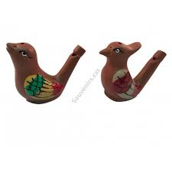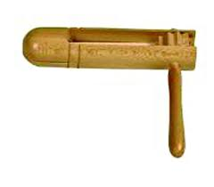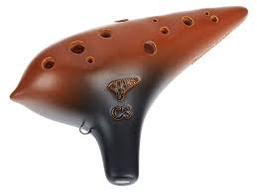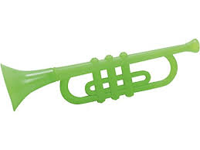

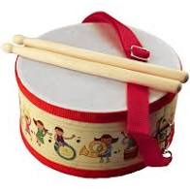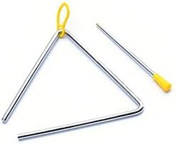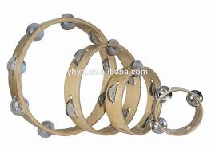

L'obra completa consta de set moviments: però el moviment més popularment conegut és el 3r, l’Allegro.
Algunes vegades també s’ha anomenat "Simfonia de les sorpreses", sembla que prové d'una edició més curta, de quatre moviments, feta el 1813. Actualment s’interpreten 3 moviments.
Escolta-la i respon algunes preguntes sobre l’obra musical d’avui !!
https://youtu.be/WyL5ay1c0so https://youtu.be/kFrH5sApWEk
Sabeu si en els dos vídeos és el mateix tipus d’instruments a l’orquestra ?? Quins són ?
- 2-
Quin és el nom de l’obra que heu escoltat? I qui és considera què és l’autor ?

Quants moviments té l’obra original, i quants se’n interpreten ara ? Quin moviment és el més conegut ?

Sabeu què és un siurell ??
https://youtu.be/v7T9Dtxbv3M Aquí hi trobareu la resposta. Explica-ho una mica, suficient perque ho puguin entendre els pares, mares, les àvies i els avis ...

Tasca 3 Escoltem instruments de joguina !
Aqui teniu un grup que toca amb instruments de joguina, és el grup de Pascale Comelade.
https://youtu.be/wXHS8FtJaUo Has identificat els instruments de joguina ? Quins són ?

Tasca 4 Anem a fer un instrument de joguina !!
Heu pogut escoltar com sonen els instruments de joguina en una composició clàssica i en un grup musical de l’actualitat. Doncs prepareu-vos per fer-ne un. Ja sabeu que per fer les activitats cal tenir paciència i preparar-vos el material abans. Seguiu les instruccions del vídeo.
https://youtu.be/tAIXcXEAHp0 instruccions per a fer una arpa de boca. (Fes un petit vídeo )

I per acabar aquí teniu aquest joc rítmic ... a veure si el podeu seguir !!
https://youtu.be/Guc4Jk9lKYo
Us recomano que el mireu ! Només heu de jugar !!!
Us desitjo que feu bona feina i... a jugar !!!
Avalua’t !! T’ha agradat molt ? T’ha agradat poc ? 

Fins d’aquí a quinze dies no us donaré més feina, per tant, que us sigui fàcil i que ho gaudiu fent i aprenent !!

